ЕВРАЗИЙСКИЙ СОВЕТ ПО СТАНДАРТИЗАЦИИ, МЕТРОЛОГИИ И СЕРТИФИКАЦИИ
(ЕАСС)
EURO-ASIAN COUNCIL FOR STANDARDIZATION, METROLOGY AND CERTIFICATION
(EASC)
 | МЕЖГОСУДАРСТВЕННЫЙ  СТАНДАРТ | ГОСТ  ISO 13029- (проект, RU, окончательная редакция)

МАТЕРИАЛЫ И ИЗДЕЛИЯ ТЕКСТИЛЬНЫЕ

Метод определения скорости высыхания в динамическом режиме (метод испытаний с использованием модифицированной греющей пластины с имитацией потоотделения и горячей охранной зоной)

(ISO 13029:2012,
Textiles — Determination of drying rate in dynamic state by the modified sweating-guarded hotplate, IDT)

Настоящий проект стандарта не подлежит применению до его принятия

Минск
Евразийский совет по стандартизации, метрологии и сертификации
****

Предисловие
Евразийский совет по стандартизации, метрологии и сертификации (ЕАСС) представляет собой региональное объединение национальных органов по стандартизации государств, входящих в Содружество Независимых Государств. В дальнейшем возможно вступление в ЕАСС национальных органов по стандартизации других государств.
Цели, основные принципы и основной порядок проведения работ по межгосударственной стандартизации установлены ГОСТ 1.0–2015 «Межгосударственная система стандартизации. Основные положения» и ГОСТ 1.2-2015 «Межгосударственная система стандартизации. Стандарты межгосударственные, правила и рекомендации по межгосударственной стандартизации. Правила разработки, принятия, обновления и отмены»
Сведения о стандарте
1 ПОДГОТОВЛЕН Производственно-внедренческим обществом с ограниченной ответственностью «Фирма «Техноавиа» (ПВ ООО «Фирма «Техноавиа») на основе собственного перевода на русский язык англоязычной версии указанного в пункте 4 стандарта
2 ВНЕСЕН Федеральным агентством по техническому регулированию и метрологии
3 ПРИНЯТ Евразийским советом по стандартизации, метрологии и сертификации (протокол от № )
За принятие проголосовали:
Краткое наименование страны по МК  (ИСО 3166) 004-97 | Код страны по МК (ИСО 3166) 004-97 | Сокращенное наименование  национального органа  по стандартизации

4 Настоящий стандарт идентичен международному стандарту ISO 13029:2012 «Материалы и изделия текстильные. Определение скорости сушки в динамическом режиме с использованием модифицированной греющей пластины с имитацией потоотделения и горячей охранной зоной» (ISO 13029:2012, Textiles — Determination of drying rate in dynamic state by the modified sweating-guarded hotplate, IDT).
Международный стандарт разработан техническим комитетом по стандартизации TC 38 «Текстиль» Международной организации по стандартизации (ISO).
Наименование настоящего стандарта изменено относительно наименования указанного европейского стандарта для приведения в соответствие с ГОСТ 1.5 (подраздел 3.6).
При применении настоящего стандарта рекомендуется использовать вместо ссылочных международных стандартов соответствующие им межгосударственные стандарты, сведения о которых приведены в дополнительном приложении ДА

5 ВВЕДЕН ВПЕРВЫЕ

6 Некоторые элементы настоящего стандарта могут являться объектами патентных прав.
Информация о введении в действие (прекращении действия) настоящего стандарта и изменений к нему на территории указанных выше государств публикуется в указателях национальных (государственных) стандартов, издаваемых в этих государствах.
Информация об изменениях к настоящему стандарту публикуется в указателе (каталоге) «Межгосударственные стандарты», а текст этих изменений - в информационных указателях «Межгосударственные стандарты». В случае пересмотра или отмены настоящего стандарта соответствующая информация будет опубликована в информационном указателе «Межгосударственные стандарты».

© ISO, 2012 – Все права сохраняются

Исключительное право официального опубликования настоящего стандарта на территории указанных выше государств принадлежит национальным органам по стандартизации этих государств.

Содержание
Введение……………………………………………………………………………………...
1 Область применения……………………………………………………………………..
2 Нормативные ссылки……………………………………………………………………..
3 Термины и определения…………………………………………………………………
4 Обозначения и аббревиатуры…………………………………………………………
5 Оборудование…………………………………………………………………………….
6 Процедура испытания……………………………………………………………………
7 Протокол испытаний……………………………………………………………………..
Приложение А (справочное) Пример результата испытания………………………..
Приложение ДА (справочное) Сведения о соответствии ссылочных международных стандартов ссылочным межгосударственным стандартам…………………………………………………………….
Библиография……………………………………………………………………………….

Введение

Настоящий стандарт предназначен для испытаний текстильных материалов, обладающих свойствами влагорегулирования.
Международные стандарты не дают подробного определения влагорегулирующих текстильных материалов и изделий. Здесь влагорегулирование в основном относится к свойству, при котором поглощенный пот переносится внутри текстильного материала и по его поверхности и высыхает с поверхности текстильного материала.
Высыхание, происходящее в текстильных материалах и изделиях, предназначенных для своевременного высыхания впитавшегося пота с использованием явления капиллярной трубки, протекает в условиях, отличных от сушки, которая обычно практикуется после стирки. Это связано с тем, что текстильные материалы и изделия, предназначенные для влагорегулирования, обладают свойством высушивать впитавшийся пот, в то время как пары пота постоянно выходят из человеческого тела. Также высыхание текстильного материала или изделия происходит за счет испарения только в направлении, противоположном той стороне, где пот, нагретый температурой человеческого тела, контактирует с кожей. Чтобы различать данные два типа сушки, состояние, в котором текстильные материалы и изделия сушат после стирки, определяют как «стационарный режим», тогда как высыхание в «динамическом режиме» — это термин, используемый для свойств высыхания текстильного материала со свойствами влагорегулирования.
Для оценки условий высыхания текстильных материалов и изделий в динамическом режиме было модифицировано и использовано оборудование с греющей пластиной с имитацией потоотделения и горячей охранной зоной (SGHP), указанное в ISO 11092. Дистиллированную воду используют, чтобы избежать ошибок оценки, которые могут возникнуть при нанесении искусственного пота на SGHP.
Настоящий стандарт не оценивает физиологические свойства в зависимости от текстильных материалов. Однако он может предоставить информацию, которая может быть использована для сравнения текстильных материалов путем оценки их свойств высыхания в ограниченных условиях окружающей среды.

МЕЖГОСУДАРСТВЕННЫЙ СТАНДАРТ
МАТЕРИАЛЫ И ИЗДЕЛИЯ ТЕКСТИЛЬНЫЕ
Метод определения скорости высыхания в динамическом режиме (метод испытаний с использованием модифицированной греющей пластины с имитацией потоотделения и горячей охранной зоной)

Textile materials and products. Method for determination of drying rate in dynamic state (test method using a modified simulated perspiration heating plate and a hot guard zone)

Дата введения
1 Область применения
Настоящий стандарт устанавливает метод измерения скорости высыхания текстильных материалов в виде полотен плоской конфигурации (далее – текстильные материалы), предназначенных для изготовления одежды для спорта, отдыха или нательного белья, которые контактируют с кожей при обычном использовании, и других подобных текстильных материалов.
Метод неприменим к текстильным материалам, не проницаемым для водяного пара, а также к текстильным материалам толщиной более 5 мм.

2 Нормативные ссылки
В настоящем стандарте использованы нормативные ссылки на следующие стандарты [для датированных ссылок применяют только указанное издание ссылочного стандарта, для недатированных — последнее издание (включая все изменения)]:
ISО 11092, Textiles — Physiological effects — Measurement of thermal and water-vapour resistance under steady-state conditions (sweating guarded-hotplate test) (Материалы и изделия текстильные. Физиологическое воздействие. Определение теплового сопротивления и сопротивления проникновению пара в стационарных условиях (метод испытания с использованием потеющей защищенной термопластины))

3 Термины и определения
Для целей настоящего стандарта применены термины по ISO 11092, а также следующие термины с соответствующими определениями.
3.1 влагорегулирование (moisture management): Свойство, предусмотренное в некоторых текстильных материалах для контроля или увеличения скорости впитывания и испарения пота с кожи пользователя.
П р и м е ч а н и я
1 Свойства влагорегулирования могут заключаться в различной скорости распределения влаги по поверхностям материала, в зависимости от того, предназначена ли поверхность для контакта с кожей или для контакта с воздухом.
2 См. метод 195 AATCC для измерения динамических свойств, кроме высыхания.
3.2 скорость высыхания (drying rate): Время в секундах, в течение которого испытуемая проба, насыщенная 5 мл дистиллированной воды, достигает исходного стационарного состояния водяного пара в изотермических условиях испытания.
3.3 динамический режим (dynamic state): Условие высыхания относительно непрерывного применения заданной степени тепла и влажности.
3.4 сопротивление проникновению пара R_{et} (water vapour resistance): Разница давления водяного пара между двумя сторонами материала, деленная на суммарный тепловой поток испарений на единицу площади в направлении градиента.
П р и м е ч а н и я:
1 Тепловой поток испарений может состоять из диффузионного и конвективного компонентов.
2 Сопротивление проникновению пара R_{et}, выраженное в квадратных метрах паскаль на ватт, представляет собой количественную характеристику текстильных материалов или пакетов материалов, которая определяет «скрытый» тепловой поток испарений, проходящий через заданную площадь при постоянном градиенте давления водяного пара.
3 Сопротивление проникновению пара R_{et} измеряют в соответствии с ISO 11092.

4 Обозначения и аббревиатуры
T_{a} | температура воздуха в испытательной камере, °C;
T_{m} | температура измерительного блока, °С;
T_{s} | температура горячей охранной зоны, °С;
RH | относительная влажность в испытательной камере, %;
H | мощность нагрева, подаваемая на измерительный блок, Вт;

5 Оборудование
5.1 Общие положения
В качестве испытательного устройства используют греющую пластину с имитацией потоотделения и горячей охранной зоной, указанную в ISO 11092, с устройством подведения воды.
5.2 Измерительный блок с устройством подведения воды
Измерительный блок греющей пластины с имитацией потоотделения и горячей охранной зоной используют как указано в ISO 11092. Устройство подведения воды (рисунок 1, обозначение 7) располагают непосредственно над испытуемой пробой и по ее центру.
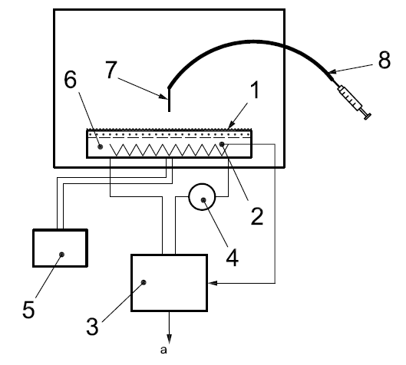
1 – испытуемая проба; 2 – датчик температуры; 3 – регулятор температуры;
4 – устройство для измерения мощности нагрева; 5 – устройство подачи воды;
6 – металлический блок, включая нагревательные элементы; 7 – устройство подведения воды; 8 - шприц, соединяющийся с гибкой трубкой
Рисунок 1 — Измерительный блок греющей пластины с имитацией потоотделения и горячей охранной зоной с устройством подведения воды

5.3 Устройство подведения воды
Устройство, используемое для подведения воды к испытуемой пробе, устанавливают непосредственно над центром испытуемой пробы.
Трубка с внутренним диаметром (3,5 ± 0,5) мм внутри камеры подсоединена к шприцу снаружи камеры. Во всех случаях устройство подведения воды должно быть закреплено таким образом, чтобы вода подводилась с высоты (50 ± 5) мм над поверхностью испытуемой пробы и чтобы вода лилась в течение (5 ± 1) с с помощью шприца или его аналога.
5.4 Испытательная камера
Испытательная камера греющей пластины с имитацией потоотделения и горячей охранной зоной должна соответствовать испытательной камере, указанной в ISO 11092.

6 Процедура испытания
6.1 Подготовка испытуемых проб
6.1.1 От испытуемого образца вырезают не менее 3 испытуемых проб размером (300 × 300) мм. Размеры испытуемых проб должны быть достаточными, чтобы полностью покрывать поверхность измерительного блока и температурной охранной зоны.
6.1.2 Перед испытанием испытуемую пробу выдерживают не менее 12 ч при температуре 35 °С и RH 40 % в испытательной камере с кондиционированием в соответствии с ISO 11092.
6.2 Измерение сопротивления проникновению пара R_{et}
Измерение R_{et} испытуемой пробы с помощью греющей пластины с имитацией потоотделения и горячей охранной зоной должно соответствовать условиям и процедурам испытания ISO 11092 для материалов толщиной менее 5 мм.
6.2.1 Устанавливают температуру измерительного блока и воздуха на 35 °C при относительной влажности 40 %. Поддерживают скорость воздуха на уровне 1 м/с.
Примечание — Данные изотермические условия предотвращают конденсацию водяного пара внутри испытуемой пробы.
6.2.2 Помещают испытуемую пробу на измерительный блок, ждут, пока прибор и испытуемая проба не достигнут стационарного состояния, и считывают значение R_{et} с греющей пластины с имитацией потоотделения и горячей охранной зоной.
6.3 Определение времени высыхания
6.3.1 Подготавливают устройство подведения воды с (5,0 ± 0,1) мл воды так, чтобы вода достигла необходимой температуры (20 ± 2) °C.
6.3.2 После поддержания данных условий в течение 10 мин смачивают испытуемую пробу 5 мл воды через устройство подведения воды.
6.3.3 Когда испытуемую пробу начинают смачивать, записывают момент времени, когда значение R_{et} в стационарном состоянии начинает быстро изменяться (момент времени, в котором данное значение отклоняется от среднего значения, определенного в течении 5 мин стационарного состояния непосредственно перед добавлением дистиллированной воды) как t₁.
6.3.4 Путем оценки времени, необходимого для того, чтобы значение R_{et} достигло среднего значения R_{et} до t₁, измеряют прошедшее время и записывают его как t₂. Здесь значение R_{et} в момент t₂, составляющее 99 % от среднего значения R_{et} до момента t₁, определяют с использованием метода линейной интерполяции.
6.4 Расчет времени высыхания
Время высыхания t рассчитывают с использованием значений t₁ и t₂ по формуле:
t = t₂ — t₁ (1)
где
t — время высыхания испытуемой пробы, с;
t₂ — момент времени, в котором прекращается высыхание воды, с;
t₁ — момент времени, в котором начинается высыхание сразу после увлажнения водой, с.
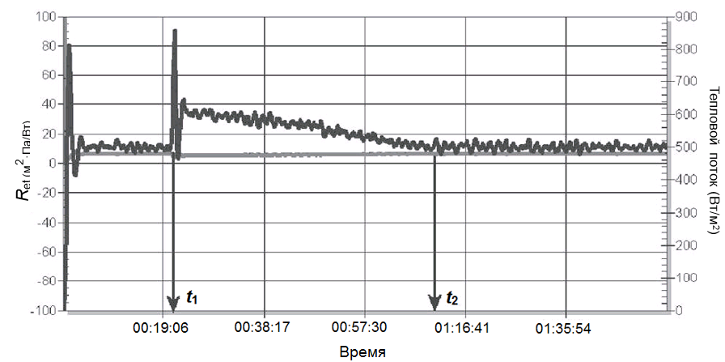
Рисунок 2 — Определение времени высыхания посредством измерения t₁ и t₂
6.5 Выражение скорости высыхания
Рассчитанное время высыхания представляет собой приблизительный результат, основанный на использовании 5 мл дистиллированной воды, и поэтому данное время высыхания выражают как скорость высыхания в секундах на 5 мл воды.

7 Протокол испытаний
Протокол испытаний должен содержать следующую информацию:
a) номер и дату настоящего стандарта;
b) идентификацию образца;
c) номер испытуемой пробы;
d) используемые атмосферные условия кондиционирования;
e) среднее значение и коэффициент вариации для скорости высыхания;
f) любые отклонения от установленной в настоящем стандарте процедуры.

Приложение А
(справочное)

Пример результата испытания

А.1 Сравнение скоростей высыхания
Цель – сравнение скорости высыхания четырех видов образцов, представляющих собой однослойные трикотажные полотна. Получено значение путем усреднения трех измеренных значений времени высыхания для каждой испытуемой пробы, и показан коэффициент вариации в пределах 5,5 % — 7,7 %. Скорость высыхания образца № 1 составляет 2333,7 с/ 5 мл, а скорость высыхания образца № 4 составляет 2959,3 с/ 5 мл при их среднем времени высыхания, и, таким образом, разницу в характеристиках высыхания можно определить количественно.
А.2 Скорости высыхания образцов
При сравнении четырех видов образцов текстильных материалов один испытатель проводил испытания «определение скорости высыхания» с использованием одной и той же процедуры измерения и прибора в одном и том же месте в течение короткого периода времени.
В Таблице А.1 показана повторяемость результатов испытаний.
Таблица А.1
 | Сырьевой состав  (%) | Поверхност-ная плотность  (г/м²) | Определенное время высыхания испытуемой пробы (с) |  |  | Среднее время  (с) | Стандартное отклонение | Коэффи-циент вариации (%)
 | Сырьевой состав  (%) | Поверхност-ная плотность  (г/м²) | №1 | №2 | №3 | Среднее время  (с) | Стандартное отклонение | Коэффи-циент вариации (%)
Образец 1 | Полиэфир  100 % | 154 | 2232 | 2534 | 2235 | 2333,7 | 173,5 | 7,4
Образец 2 | Полиэфир  100 % | 161 | 2636 | 2834 | 2991 | 2820,3 | 177,9 | 6,3
Образец 3 | Полиэфир  100 % | 178 | 2893 | 2618 | 2489 | 2666,7 | 206,4 | 7,7
Образец 4 | Полиэфир  100 % | 184 | 2977 | 2787 | 3114 | 2959,3 | 164,2 | 5,5

Приложение ДА
(справочное)
Сведения о соответствии ссылочных международных стандартов ссылочным межгосударственным стандартам

Таблица ДА.1
Обозначение ссылочного международного стандарта | Степень соответствия | Обозначение и наименование соответствующего межгосударственного стандарта
ISO 11092 | IDT | ГОСТ ISO 11092—2021 «Материалы и изделия текстильные. Физиологическое воздействие. Определение теплового сопротивления и сопротивления проникновению пара в стационарных условиях (метод испытания с использованием греющей пластины с имитацией потоотделения и горячей охранной зоной)»
П р и м е ч а н и е — В настоящей таблице использовано следующее условное обозначение степени соответствия стандартов:
- IDT – идентичный стандарт.

Библиография
 | AATCC Метод испытания 195 | Liquid Moisture Management Properties of Textile Fabrics (Свойства текстильных материалов по влагорегулированию жидкости)

УДК 677.017:006.354 | МКС 59.060.01 | IDT
Ключевые слова: текстильные материалы, скорость высыхания, динамический режим, греющая пластина с имитацией потоотделения и горячей охранной зоной, тепловое сопротивление, влагорегулирование

Генеральный директор  ПВ ООО «Фирма «Техноавиа» |  | А.С. Попов
Руководитель направления стандартизации и испытаний, к.т.н. |  | Н.В. Колесников
Старший инженер отдела стандартизации  Эксперт по стандартизации  СЭ № 0002514 от 26.05.2023 г. |  | В.С. Новик

